Comune di Varallo Pombia
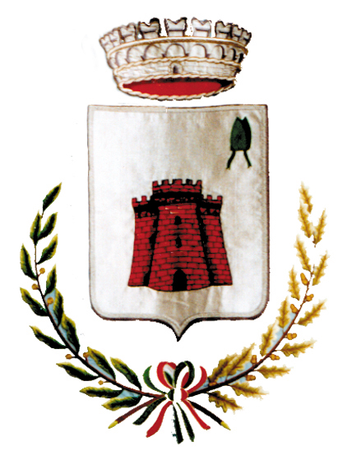

CONSULTA COMUNALE DEL VOLONTARIATO

Dal 28 NOVEMBRE al 25 DICEMBRE – presso CHIESA PARROCCHIALE
Raccolta di alimenti ed offerte

8 – 10 - 11 - 12 DICEMBRE – presso IL GIGANTE
Raccolta di prodotti alimentari e prodotti per la casa e il bambino (detersivi per biancheria e casa, detergenti per igiene, pannolini neonato)

Dall’ 8 al 15 DICEMBRE - in TUTTI I NEGOZI ALIMENTARI del paese
Raccolta di prodotti di prima necessità

Dall’8 al 15 DICEMBRE - in TUTTI I NEGOZI NON ALIMENTARI del paese
Raccolta offerte

SABATO 11 DICEMBRE – in PIAZZA RISORGIMENTO
Presidio di raccolta alimenti (pasta, riso, latte, biscotti, legumi, tonno, pelati, olio, farina, zucchero)

DOMENICA 12 DICEMBRE – in PIAZZA MARCONI
Presidio di raccolta alimenti (pasta, riso, latte, biscotti, legumi, tonno, pelati, olio, farina, zucchero)

DOMENICA 19 DICEMBRE h. 16 – presso IL PALAZZO COMUNALE
Incontro conclusivo con “Festa degli Auguri” con estrazione lotteria, panettone e spumante

Conoscere,
Agire,
Donare
…………… insieme si può !!

PARTECIPA ANCHE TU
